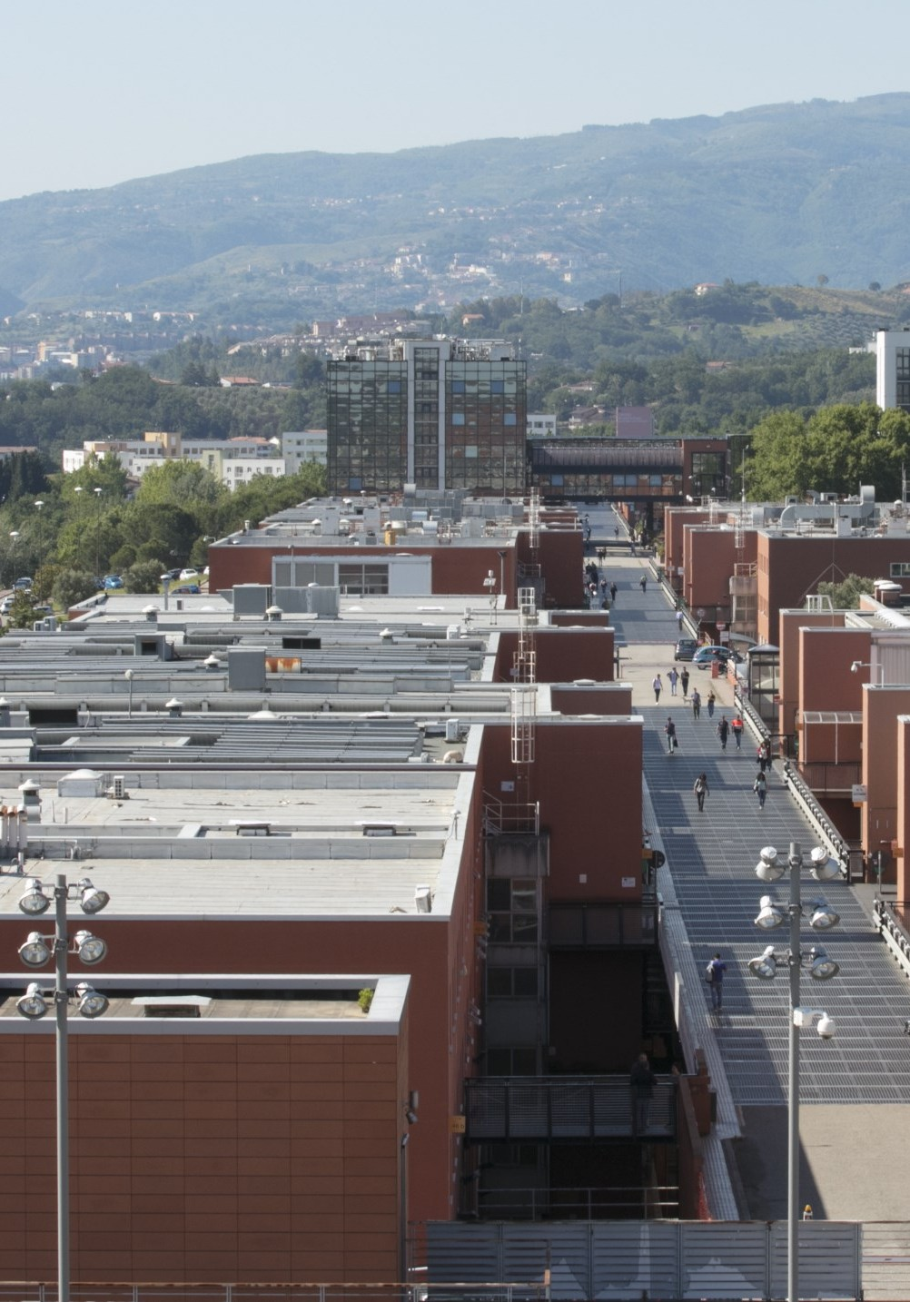

PIANO STRATEGICO 2023-2025

Sostenibilità

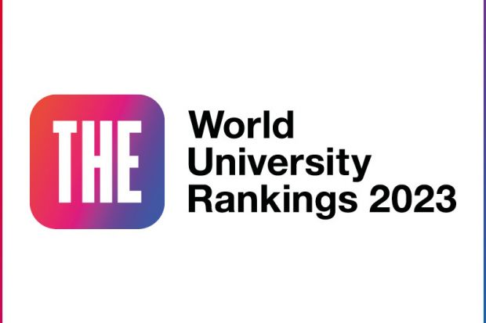

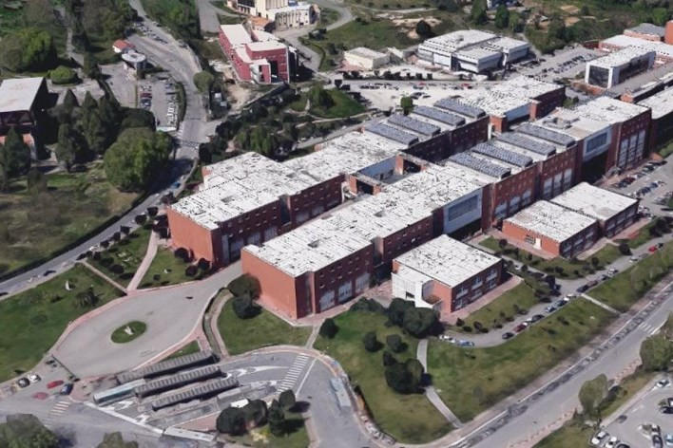

il campus

Università della Calabria | 2
Missione e visione
L’Universita` della Calabria e` stata istituita nel 1968 (legge n. 442 del 12 maggio 1968) con l’obiettivo di radicare nel territorio una risorsa strategica per lo sviluppo della Calabria, capace di creare prospettive di crescita culturale, socialeed economica per i propri studenti e per le loro famiglie. L’Universita` della Calabria si e` infatti configurata, sin dai tempi del primo rettore Andreatta, quale fulcro di un progetto che intendeva e intende tutt’ora far leva sulla vivacita` e sulle risorse dell’accademia per valorizzare e promuovere il tessuto calabrese, con iniziative di ricerca sempre attente alle esigenze della societa` e con l’erogazione di percorsi didattici qualificati, presupposto indispensabile per una nuova e piu` matura classe dirigente. Come elemento distintivo, tale progetto si e` negli anni sempre piu` identificato - plasticamente e simbolicamente - nella propria organizzazione a “Campus”, il piu` grande e sostanzialmente un unicum nel suo genere in Italia per numero di strutture residenziali e per varieta` dei servizi erogati, concepito per creare un ambiente funzionale a rinsaldare i legami tra tutte le componenti dell’istituzione (docenti, studenti, personale tecnico e amministrativo) e per favorire, in un contesto sociale ed economico piuttosto fragile, l’accesso all’istruzione superiore a un bacino quanto piu` ampio possibile di giovani calabresi.
Nel suo primo mezzo secolo di vita, l’Ateneo ha saputo tenere fede ai propri valori fondativi, facendo diventare il Campus un apprezzato luogo di confronto e condivisione, creando opportunita` di occupazione e di sviluppo e diventando progressivamente un importante punto di riferimento non solo per la Calabria ma per l'intero Mezzogiorno. All’insegna di quei valori e` cresciuta nel tempo una comunita` accademica che si identifica pienamente nella missione di contribuire allo sviluppo della conoscenza, alla formazione culturale, al progresso civile e allo sviluppo economico della societa` in cui opera attraverso:
- il continuo miglioramento della qualita` dei percorsi formativi intesi, anche, come importante leva di intervento a disposizione degli studenti per incidere sul proprio status economico e sociale e quale strumento essenziale per preparare validi professionisti e cittadini educati alla legalita`;
- lo sviluppo di attivita` di ricerca di alto valore, che abbiano un durevole impatto nella comunita` scientifica e che rafforzino il posizionamento e la credibilita` dell’Ateneo nel territorio e nel panorama scientifico;
- una sempre piu` consapevole apertura verso altri percorsi virtuosi che stanno maturando tra le aziende e gli enti pubblici e privati del territorio, in un’ottica di potenziamento della terza missione e del public engagement;
- la promozione dell’internazionalizzazione, funzionale alla creazione di occasioni di scambio culturale e di incontro, intesa come strumento per offrire ai giovani calabresi occasioni per conoscere nuove realta`, per aprire i propri orizzonti e per pensare al proprio progetto professionale e di vita, mossi da stimoli nuovi e fecondi;
- la valorizzazione del modello di Campus per continuare a garantire, migliorare e sviluppare il gia` ampio ventaglio di servizi agli studenti, al fine di mantenere un buon livello di competitivita` rispetto alle altre Universita` e ridurre i fenomeni di migrazione della popolazione studentesca calabrese.

Università della Calabria | 3
Missione e visione
A distanza di 5 decenni dalla propria fondazione, se gli elementi cardine della propria missione mantengono intatta la propria attualita`, la loro declinazione e attuazione in strategie di sviluppo prospettico devono necessariamente confrontarsi con le nuove sfide della globalizzazione, con la necessita` di saper innovare ed efficientare le forme e metodi di gestione e organizzazione e con la sempre piu` pressante competizione nazionale e internazionale. L’Universita` della Calabria e` proiettata nel futuro, vuole essere capace di interpretare e anticipare i tempi, di parlare un linguaggio sempre contemporaneo. Il piano di sviluppo strategico del prossimo triennio rappresenta, quindi, un tassello di un mosaico piu` ampio, la cui visione complessiva vuole caratterizzare l’Universita` della Calabria come un Ateneo:
- che pone gli studenti, i loro diritti e le loro esigenze sempre piu` al centro del Campus, quale elemento distintivo con cui connotarsi nel panorama nazionale e internazionale;
- capace di offrire agli studenti percorsi formativi al passo coi tempi e che sa ampliare le prospettive occupazionali,
anche attraverso la valorizzazione delle loro competenze trasversali;
- che opera in un ambiente vivibile e funzionale alla formazione, che promuove l’innovazione e lo sviluppo del territorio e che puo` inserirsi nel contesto internazionale;
- di alto profilo scientifico, etico e culturale, che interagisce autorevolmente con le istituzioni, le scuole e le realta` produttive e che diventa sempre piu` un elemento propulsivo dello sviluppo – sociale, culturale ed economico – del territorio;
- che promuove la ricerca di qualita`, valorizzando il capitale umano e creando un ambiente osmotico per la collaborazione tra i vari gruppi e la diffusione delle buone prassi che caratterizzano i settori di eccellenza;
- inclusivo, solidale, coeso, garante delle pari opportunita`, riconosciuto per il suo ruolo culturale, i suoi ricercatori e l’efficienza della struttura tecnico-amministrativa;
- che si contrappone al rischio di un’ulteriore marginalizzazione della regione rilanciando e rivendicando il ruolo
culturale e sociale dell’accademia;
- che favorisce la mobilita` internazionale e che supporti i ricercatori a creare e rafforzare le proprie reti di relazioni nell’ottica di favorire la progettualita`;
- in cui e` sempre forte il senso di appartenenza e in cui la comunita` accademica si riconosce con un rinnovato impegno plurale e unitario;
- in cui trasparenza, responsabilita` e innovazione orientano le strategie in ambito didattico, di ricerca e di terza missione universitaria.
Questa visione e` cio` che l’Universita` sente gia` oggi di essere, ma e` soprattutto cio` che sente di voler diventare sempre piu` pienamente e compiutamente negli anni a venire. Questa ambizione e` il faro che deve guidare la rotta, che deve fungere da collante per la comunita`. L’Universita` della Calabria deve saper confermarsi punto di riferimento su scala nazionale, una testimonianza di come possano concretizzarsi utopie che nascevano cinquant’anni addietro in un modello integrato di sviluppo del territorio, in cui ricerca, innovazione, formazione e responsabilita` sociale concorrono alla competitivita`, all’avanzamento delle conoscenze e al miglioramento della qualita` della vita e della societa`.

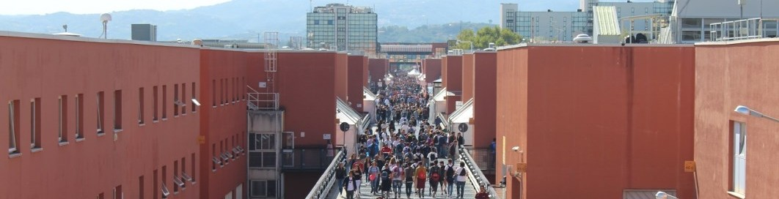

Università della Calabria | 4
L'Ateneo in breve
Elemento caratterizzante dell’Universita` della Calabria e` la sua strutturazione in Campus tipica del mondo anglosassone (si veda la mappa). Il complesso universitario e` dislocato in contrada Arcavacata di Rende, in una zona collinare poco distante dai centri urbani di Rende e Cosenza. Esso si delinea come un asse “ponte” attrezzato, lungo il quale insistono edifici (denominati “Cubi”) che ospitano Dipartimenti, Uffici Amministrativi, Laboratori, Aule, Biblioteche, Cinema e Teatri. Nella zona collinare circostante sono ubicate le residenze universitarie, gli impianti sportivi, le mense per il servizio di ristorazione degli studenti e del personale, gli uffici del Centro Residenziale e i luoghi di aggregazione; nella zona a valle, invece, si trovano il “Polifunzionale” (primo distretto didattico e dipartimentale dell’Universita`) e alcuni Centri Comuni.
Attualmente sono attivi 14 Dipartimenti, cui afferiscono circa 800 docenti ripartiti su tutte le aree CUN (Tabelle U.T1, U.T2 e U.T3). L’organizzazione e gestione delle attivita` amministrative, finanziarie e tecniche vede invece il coinvolgimento di circa 617 unita` di personale tecnico-amministrativo (Tabella U.T4).
L’attivita` didattica puo` contare su oltre 200 aule, per un numero complessivo di circa 18.500 posti a sedere. Le attivita` di ricerca si sviluppano in numerosi laboratori dipartimentali di cui ben 32 dotati di significative strumentazioni (di valore superiore a 100.000 euro), oltre che in alcune grandi infrastrutture inter-dipartimentali, in particolare le infrastrutture Star e Sila. Le attivita` di terza missione si sviluppano anche attraverso l’incubazione di spin-off e le iniziative orientate al trasferimento tecnologico.
L’erogazione dei servizi agli studenti e le attivita` connesse al diritto allo studio sono in capo al Centro Residenziale, in cui sono erogati anche importanti servizi di supporto agli studenti con disabilita`, Disturbi Specifici dell'Apprendimento (DSA) e Bisogni Educativi Speciali (BES). Il Centro Residenziale mette a disposizione oltre 2.100 posti letto dislocati nei vari quartieri residenziali che fanno da cornice al “ponte” attrezzato. Il quadro dei servizi di residenzialita` e` poi completato dalle mense, con 1.360 posti a sedere. Specifici servizi sono poi offerti alla comunita` degli studenti internazionali e dei docenti in mobilita`.
Il Campus ha attivato un servizio di foresteria, con 150 appartamenti, e una struttura alberghiera (“Residenza Socrates”) dotata di 44 camere pronte a ospitare i visitatori. Numerose sono infine le strutture sportive organizzate in un centro polifunzionale, nelle cui prossimita` sono attrezzati dei Centri per l’Aggregazione Giovanile, spazi a disposizione degli studenti per lo sviluppo di idee e iniziative.
Nell’Ateneo sono anche attivi il Centro Arti Musica e Spettacolo (CAMS), il Centro Linguistico di Ateneo (CLA) e il Centro Sanitario. Quest’ultimo offre un importante servizio sociale di assistenza sanitaria per la comunita` universitaria e per il territorio circostante. Si tratta di una struttura che non ha precedenti in Italia, con una postazione operativa di emergenza sanitaria, un importante esempio di integrazione del Campus con il territorio. A questi si affiancano anche luoghi riservati a diverse confessioni religiose e alla meditazione, quali la Cappella Universitaria che accoglie vari gruppi e organizza incontri tematici di riflessione.
Le attivita` di divulgazione scientifica e culturale vengono sostenute dalla presenza dei 4 Musei di Ateneo: il Museo di Paleontologia, il Museo di Storia Naturale e Orto Botanico, il Museo di Zoologia, e il Museo per l’Ambiente/RiMuseum, quest’ultimo collocato nella citta` di Rende e dunque al di fuori del contesto del Campus. E’ inoltre presente un importante Sistema Bibliotecario costituito da tre grandi biblioteche: la Biblioteca di Area Tecnico-Scientifica; la Biblioteca di Area Umanistica e la Biblioteca di Scienze Economiche e Sociali.
Infine, all’interno del perimetro universitario sono presenti: un Ufficio Postale; due teatri (con, rispettivamente, 200 e 700 posti a sedere disponibili); due cinema (con 200 posti a sedere ciascuno); due anfiteatri per gli eventi all’aperto; un Asilo Nido che ospita oltre 50 bambini a partire dai tre mesi di vita; uno sportello antiviolenza; il “Baby pit stop” ambiente protetto e attrezzato a disposizione per le cure genitoriali. Complessivamente risultano disponibili oltre
5.000 posti auto e le varie strutture sono accessibili da un sistema di trasporti pubblici che garantisce la mobilita` giornaliera ad oltre 25.000 utenze.

L'Ateneo in breve
Università della Calabria
5

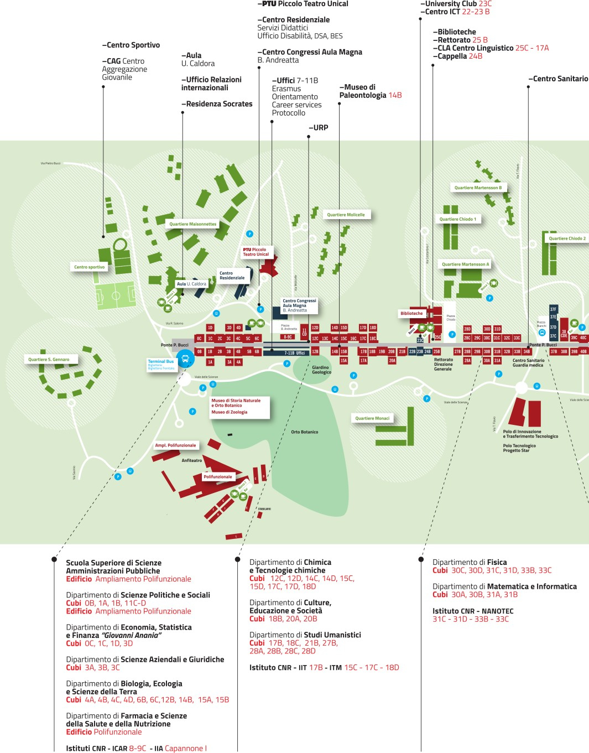

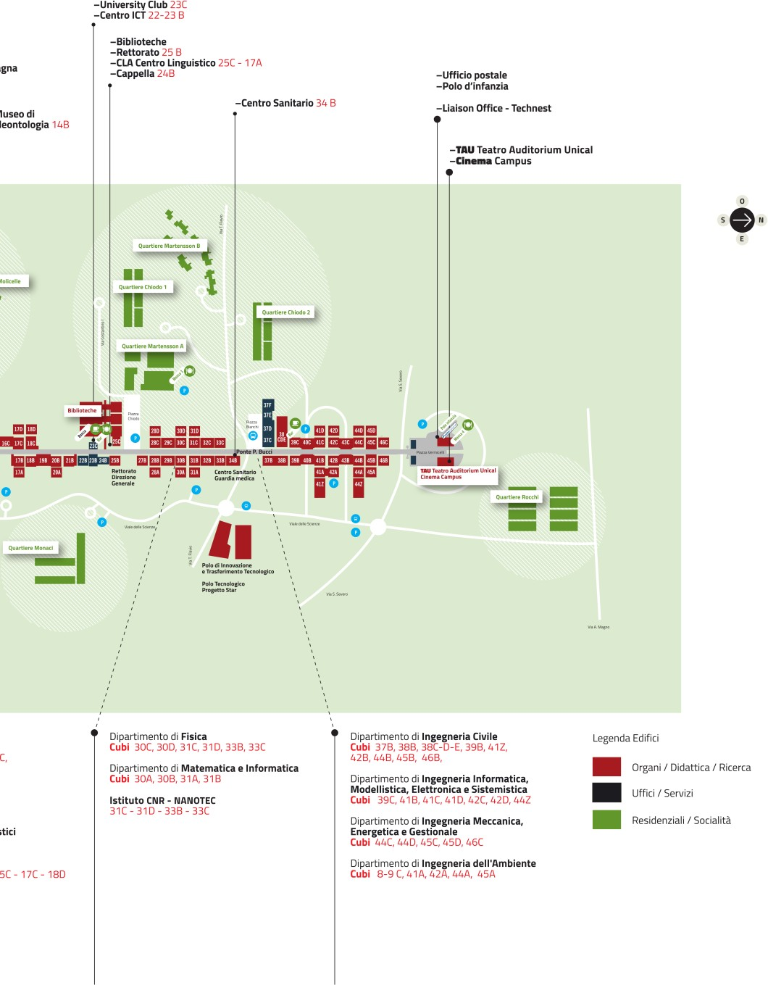

L'Ateneo in breve
Università della Calabria
6

Università della Calabria
7

Politiche dell’Ateneo

Principi ispiratori
L’Universita` della Calabria, in coerenza con i valori fondanti delineati nel proprio Statuto, identifica e configura le politiche per la qualità come un complesso di orientamenti e di indirizzi attraverso cui (i) promuovere la definizione e la condivisione di obiettivi e azioni in tutte le aree strategiche, e (ii) definire la progettazione e l’attuazione di adeguate procedure per monitorare e accrescere l’accordo tra tali obiettivi e i risultati conseguiti, attraverso il disegno di processi tesi al miglioramento continuo e alla piena soddisfazione degli studenti e di tutte le parti interessate.
Le Politiche per la Qualita` si ispirano alle linee guida europee per l’assicurazione interna ed esterna della qualita` definite dall’European Association for Quality Assurance in Higher Education (ENQA) e recepite dal Ministero dell’Universita` e Ricerca (MUR) attraverso l’Agenzia Nazionale di Valutazione del Sistema Universitario e della Ricerca (ANVUR) all’interno del sistema di Autovalutazione, Valutazione periodica e Accreditamento (AVA). Esse sono, pertanto, definite organicamente alla programmazione strategica e delle performance organizzative risultando, quindi, opportunamente inquadrate nella programmazione economico-finanziaria annuale e pluriennale dell’Universita`. Vengono implementate e attuate da tutte le strutture dell’Ateneo, monitorate dal Presidio della Qualita` e valutate dal Nucleo di Valutazione.
La visione della qualita` dell’Universita` della Calabria si caratterizza per la:
- condivisione dei principi e dei meccanismi che garantiscono l’assicurazione della qualita`: chiare e definite responsabilita`, risorse e strumenti appropriati, controllo costante e accurato;
- partecipazione attiva di tutta la comunita` accademica e dei portatori di interesse esterni nei processi di
assicurazione e miglioramento della qualita`;
- cultura dell’analisi critica e dell’autovalutazione nella pianificazione, organizzazione e gestione di tutti i processi universitari;
- integrita` morale, valorizzazione del merito, rispetto del pluralismo, attenzione alla responsabilita` sociale, come leve che consolidano un ambiente predisposto al cambiamento e al miglioramento continuo.
Nel disegnare e sviluppare le proprie attivita`, l’Ateneo coinvolge integralmente tutta la sua comunita`, garantisce l’impegno costante all’ascolto e all’interazione continua con le parti interessate, contempla - con particolare attenzione - l’equilibrio tra i diversi compiti del personale e considera il loro impegno nel supporto all’organizzazione e gestione dei servizi accademici.
Nello svolgimento delle varie attivita` e nell’erogazione dei diversi servizi, l’Ateneo si impegna a verificarne la coerenza con la progettazione, a monitorare i risultati in termini di grado di raggiungimento degli obiettivi prefissati e a definire eventuali azioni di miglioramento.

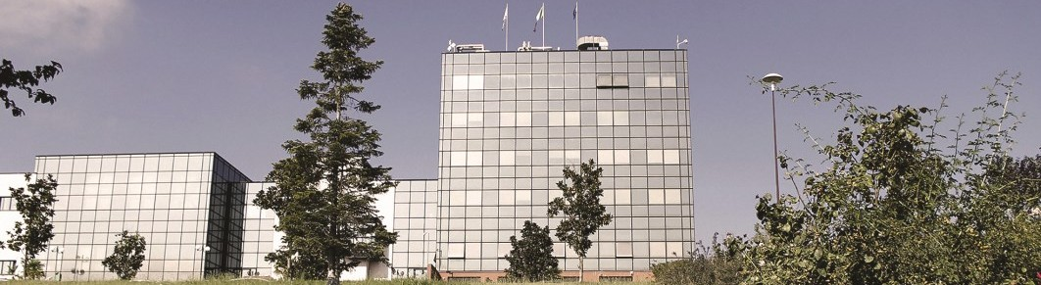

Università della Calabria
8

Politiche dell’Ateneo

Visione
Le politiche della qualita` dell’Ateneo si articolano in una visione prospettica che abbraccia tutte le aree strategiche individuate dall’Universita` della Calabria per il proprio piano di sviluppo. Nel seguito, per ciascuna di queste aree, saranno delineati gli elementi chiave della visione che ha l’Ateneo della qualita`, elementi che troveranno poi - nelle specifiche sezioni - una propria concretizzazione in obiettivi e azioni strategiche.
- Formazione. Elemento fondante della visione della qualita` della formazione e` l’aspirazione a progettare ed erogare un’offerta formativa che sia centrata sullo studente e che sia attenta alle esigenze e alle aspettative di tutte le parti interessate e del contesto socio-culturale-economico di riferimento; un’offerta tesa al perseguimento di risultati sempre di maggior valore e allineata ai migliori standard formativi nazionali e internazionali. L’offerta deve essere inoltre sostenibile e appropriata in base alle risorse e alle competenze scientifiche e culturali presenti in Ateneo, assumendo come punti di riferimento per l’assicurazione della qualita` gli standard europei, il sistema AVA e le Linee guida ANVUR e CUN. In contesti sociali, culturali ed economici che cambiano a ritmi vertiginosi e in cui sono richieste competenze sempre nuove, l’Ateneo intende fornire ai propri studenti gli strumenti adeguati per interpretare e gestire i continui mutamenti e per vivere da protagonisti un futuro sempre piu` complesso. L’Ateneo si impegna a perseguire la vocazione all’inclusione che, specialmente in un contesto difficile qual e` quello calabrese, puo` consentire a tutte le giovani e tutti i giovani un’esperienza di formazione universitaria di alta qualita`. La missione dell’Ateneo e` favorirne la crescita e stimolarne un apprendimento dinamico e continuo, coltivando l’ambizione di formare cittadini responsabili, in grado di affrontare le sfide di ogni giorno e capaci di migliorare le loro vite e il mondo in cui vivranno.
- Ricerca. Per quanto concerne la visione della qualita` della ricerca, l’Ateneo aspira a: conseguire risultati di alto valore scientifico e culturale, riconosciuti nel contesto nazionale e internazionale; valorizzare pienamente le capacita` e le competenze presenti nell’Ateneo; promuovere e incentivare la formazione e la crescita scientifica dei giovani ricercatori; consolidare e ampliare la rete di rapporti scientifici a livello nazionale e internazionale; prestare attenzione alle esigenze del contesto socio-economico e alle specificita` del territorio di riferimento; assumere i principi dell’assicurazione della qualita` come quadro di riferimento normativo e di approccio metodologico. Questa visione abbraccia, nella sua articolazione, tutti gli ambiti inerenti alla ricerca, dalle attivita` dirette alla ricerca di base e applicata, alla gestione dei laboratori e delle infrastrutture di ricerca, alla organizzazione dei percorsi di dottorato e post-doc.
- Terza missione e impegno sociale. L’Universita` della Calabria vuole contribuire all’elaborazione di un progetto culturale finalizzato al cambiamento e alla crescita sociale ed economica del territorio regionale. L’Ateneo sente forte la responsabilita` di dover agire da volano di sviluppo, contribuendo ad affrontare i problemi del territorio calabrese, in particolar modo quelli connessi al ritardo nella crescita rispetto alle altre aree del Paese, alla competizione globale e ai temi occupazionali specialmente dei giovani in possesso di un’alta formazione. La visione della qualita` della terza missione vede dunque una naturale propensione a sostenere con forza iniziative di trasferimento tecnologico e, anche, attivita` di trasferimento di conoscenza e di public engagement, da sviluppare assumendo i principi dell’assicurazione della qualita` come proprio riferimento metodologico.
- Internazionalizzazione. Un ulteriore elemento che caratterizza l’Ateneo e` quello di offrire a tutti coloro che vivono il Campus opportunita` sempre nuove per aprire al mondo i propri orizzonti professionali e personali. La visione della qualita` per l’area internazionalizzazione mira innanzitutto a favorire un ambiente multiculturale e multietnico volto a creare all’interno del Campus occasioni di scambio, incontro e collaborazione scientifica. E’ viva la vocazione dell’Universita` della Calabria a voler promuovere e coniugare la propria attrattivita` internazionale per studenti e studiosi con una crescente mobilita` in uscita. Ai fini dell’assicurazione della qualita`, i principi di riferimento specifici in questo contesto includono primariamente gli standard europei, il sistema AVA e i criteri di accreditamento relativi ai ranking nazionali e internazionali di prestigio.
- Servizi agli studenti. L’Universita` della Calabria e` il Campus piu` grande e attrezzato d’Italia, come gia` evidenziato, unico nel suo genere sul territorio nazionale per numero di strutture residenziali e per completezza dei servizi erogati. Tale primato non e` tuttavia solo quantitativo. La Classifica Censis delle Universita` italiane – edizione 2021/2022 – colloca infatti l’Ateneo al primo posto tra tutti quelli italiani per quanto concerne la qualita` dei servizi. Un risultato di rilievo che conferma quanto il carattere residenziale del Campus e le funzioni relative al diritto allo studio rappresentino, di fatto, la quarta missione dell’Ateneo; una missione culturale e sociale che si declina in un impegno costante a offrire pari opportunita` di studio e di crescita personale. Sara` quindi indispensabile continuare a garantire, migliorare e sviluppare il gia` ampio ventaglio di servizi offerti. Anche in questo caso, il sistema AVA e i principali ranking accademici sono elementi essenziali di benchmark per continuare ad assicurare un elevato livello qualitativo e mantenere alta la competitivita`
Università della Calabria | 9
Sostenibilità
L’Ateneo intende articolare il proprio piano di sviluppo consapevole dell’importanza di tutelare e valorizzare le risorse ambientali, muovendosi, pertanto, nei confini del programma INFEA (INFormazione Educazione Ambientale) gestito dal MIUR e dal Ministero dell’Ambiente. L’Ateneo aderisce alla RUS (Rete delle Universita` per lo Sviluppo Sostenibile) e ha coerentemente strutturato, nel precedente triennio, un’organizzazione in Gruppi di Lavoro (Cibo, Educazione, Energia, Cambiamenti Climatici, Inclusione e Giustizia Sociale, Mobilita`, Risorse e Rifiuti, Bilancio di Sostenibilita`) cui si affiancano i delegati competenti in materia.
Il Gruppo di Lavoro (GdL) Cibo si impegnera` nella raccolta di dati epidemiologici sulle abitudini alimentari, promuovendo l’adozione della dieta mediterranea, informando e promuovendo lo screening epidemiologico sulle abitudini alimentari. Il GdL Educazione sviluppera` percorsi didattici (quali l’insegnamento trasversale attivato dall’A.A. 2021/2022) e iniziative seminariali riguardanti gli obiettivi dell’Agenda 2030, anche promuovendo ricerche interdisciplinari inquadrate nell’infrastruttura del Sistema Integrato di Laboratori per l’Ambiente (SILA). I GdL Energia e Cambiamenti climatici continuera` a sensibilizzare sul tema dell’utilizzo delle fonti rinnovabili e sulle emissioni di gas serra. Strettamente collegate sono le azioni previste nel Piano Spostamenti Casa-Lavoro (PSCL), con particolare riferimento all’incentivazione delle forme di mobilita` condivisa e alla promozione di micromobilita` elettrica. Su questo fronte si prevede di aggiornare il PSCL ed estendere agli studenti l’indagine conoscitiva sugli spostamenti casa-universita` finalizzata a raccogliere informazioni e dati relativi alle abitudini e alle esigenze di mobilita`. Cio` consentira` di predisporre un piano per la mobilità sostenibile nel Campus. In questo ambito, saranno promosse iniziative per il controllo dei campi elettromagnetici. Si investira` inoltre nella realizzazione di impianti sportivi all’aperto, per favorire l’attivita` motoria e sportiva, sensibilizzando la comunita` accademica su pratiche virtuose di tutela della salute.
Il GdL Bilancio di Sostenibilita` continuera` le proprie interazioni a livello nazionale per promuovere delle linee guida per la relazione del bilancio di sostenibilita` degli atenei pubblici. Il GdL Inclusione e Giustizia Sociale sviluppera` iniziative e indagini esplorative di tipo qualitativo con interviste in profondita` sulle diverse diseguaglianze nell’accesso all’istruzione, disadattamento e abbandono scolastico, disagio sociale e bisogni educativi delle famiglie. Indagini e iniziative per sviluppare campagne di sensibilizzazione saranno organizzate anche nell’ambito del GdL Risorse e Rifiuti (es. indagine per accertare le modalita` di applicazione della raccolta differenziata all’interno delle strutture del Campus e indagine per analizzare i consumi idrici). Si potranno redigere piani di intervento nei diversi settori (raccolta differenziata, realizzazione di un impianto biologico, diriutilizzo a scopi irrigui dei reflui, distributori di acqua microfiltrata/ultrafiltrata in aree del campus attualmente non servite). Le iniziative potranno essere sostenute da campagne di crowdfunding.
A queste azioni specifiche si aggiungono alcune azioni “cornice” e, precisamente, la redazione del Piano di Sostenibilita` Ambientale d’Ateneo e la realizzazione di una sezione “Sostenibilita`” sul portale.

Responsabilità | FA.3-Re | Delegato ambiente e Delegato allo sport
Azioni strategiche | FA.3-A.1 | Sviluppo di iniziative per la sostenibilità ambientale
 | FA.3-A.2 | Realizzazione di aree e impianti per la pratica sportiva
 | FA.3-A.3 | Sviluppo di iniziative per la mobilità sostenibile
 | FA.3-A.4 | Censimento delle abitudini e delle esigenze di mobilità della comunità universitaria
 |  | COSTI | di cui finanziati dall’esterno | INVESTIMENTI | di cui finanziati dall’esterno
Risorse | FA.3-Ri | 600.000 euro | - | 3.800.000 euro | 1.500.000 euro
Indicatori | FA.3-I.1 | Numero di iniziative pubbliche sul tema della sostenibilità
 | FA.3-I.2 | Metri quadri del Campus riqualificati ad aree verdi e attrezzate per impianti sportivi
 | FA.3-I.3 | Percentuale di utenti aderenti a forme di mobilità sostenibile
 | FA.3-I.4 | Percentuale di utenti censiti
 |  | BASELINE 2021 | TARGET 2023 | TARGET 2024 | TARGET 2025
Valori indicatori | FA.3-I.1 | 5 | 6 | 9 | 12
 | FA.3-I.2 | 25.929 | 28.494 | 38.500 | 58.000
 | FA.3-I.3 | 0% | 5% | 10% | 20%
 | FA.3-I.4 | 2% | 40% | 60% | 80%

Università della Calabria | 10
Inclusività, equità sociale, parità di genere
L’Ateneo intende promuovere un’idea di Università aperta e plurale, impegnata contro le discriminazioni e parte attiva nell’educazione alla diversita` e alla tolleranza. Al tal fine, in coordinamento con i contenuti e le risorse finanziarie del Gender Equality Plan di Ateneo:
- si promuovera` l’integrazione della dimensione di genere nella ricerca e nei programmi di insegnamento attraverso l’organizzazione di eventi scientifici, corsi e momenti di (in)formazione sulle tematiche di genere; premi di laurea/ dottorato per elaborati inerenti alle questioni di genere e incentivi finanziari per ricerca in ottica di genere;
- si favorira` l’inserimento della tematica dell’inclusione delle persone con disabilita` e con disturbi specifici dell’apprendimento nella ricerca e nei programmi di insegnamento attraverso l’organizzazione di eventi scientifici, corsi e momenti di (in)formazione;
- si promuoveranno iniziative di ricerca interdisciplinare e di sensibilizzazione del territorio volte a instaurare un contesto
non discriminatorio e che valorizza le differenze;
- si svilupperanno iniziative informative sulle azioni, gli strumenti e i servizi relativi alle politiche di genere, alle pari opportunita` e alla piena inclusione delle persone con disabilita` e con disturbi specifici dell’apprendimento per favorire la loro fruizione e diffusione, anche attraverso la predisposizione di uno spazio ad hoc sul portale di Ateneo;
- si migliorera` l’accessibilita` dei luoghi fisici e di lavoro dell’Ateneo;
- si promuoveranno iniziative di orientamento che puntino alla diffusione della pratica sportiva degli studenti del campus con disabilita`, eliminando le barriere e percependo le motivazioni con cui essi praticano sport o da esso ne rimangano avulsi;
- si consolideranno i servizi di supporto e le azioni di prevenzione e contrasto alla violenza di genere e le molestie sessuali, tenendo anche conto delle eventuali situazioni di disabilita`;
- si promuovera` il monitoraggio dei dati e interventi mirati di supporto, formazione e sensibilizzazione relativi all’equilibrio tra vita privata e vita lavorativa, al benessere organizzativo e allo stress lavoro-correlato, alla garanzia di salute e sicurezza;
- si promuovera` una raccolta dati e il monitoraggio degli stessi, relativa agli studenti, al personale docente e amministrativo con disabilita` e con disturbi specifici dell’apprendimento, al fine di rilevarne bisogni, aspirazioni e criticita` per l’elaborazione di azioni e politiche di inclusione;
- si renderanno il bilancio di genere e il Gender Equality plan gli strumenti cardine per il monitoraggio e la valutazione delle pari opportunita`.

Responsabilità | FA.4-Re | Delegata per le Pari opportunità, Delegata alle attività concernenti l'integrazione degli Studenti con disabilità e con disturbi specifici di apprendimento nell'Ateneo, Delegato per lo Sport
Azioni strategiche | FA.4-A.1 | Sviluppo di iniziative per la diffusione della pratica sportiva degli studenti del campus con disabilità
 | FA.4-A.1 | Sviluppo di iniziative per la promozione delle azioni, strumenti e servizi relativi alle politiche di genere, alle pari opportunità e alla piena inclusione delle persone con disabilità e con disturbi specifici  dell’apprendimento
 |  | COSTI | di cui finanziati dall’esterno | INVESTIMENTI | di cui finanziati dall’esterno
Risorse | FA.4-Ri | 1.200.000 euro | 450.000 euro | - | -
Indicatori | FA.4-I.1 | Percentuale di studenti con disabilità coinvolti nelle iniziative
 | FA.4-I.2 | Grado di attuazione delle azioni del GEP per gli anni di riferimento (Gender Equality Plan)
 |  | BASELINE 2021 | TARGET 2023 | TARGET 2024 | TARGET 2025
Valori  indicatori | FA.4-I.1 | - | 5% | 10% | 15%
 | FA.4-I.2 | 0% | 80% | 90% | 100%

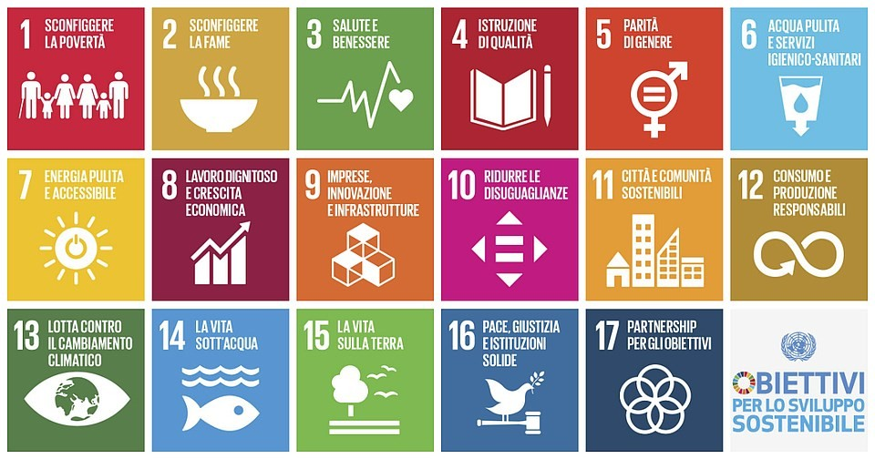
Agenda 2030
11
attuazione e
monitoraggio

Obiettivi di e per lo sviluppo sostenibile
L’Agenda 2030 per lo Sviluppo Sostenibile e` un programma d’azione per le persone, il pianeta e la prosperita`, sottoscritto nel settembre 2015 dai governi dei 193 Paesi membri dell’ONU. L’Agenda si articola in 17 Obiettivi per lo Sviluppo Sostenibile – Sustainable Development Goals, SDGs – in un grande programma d’azione, per un totale di 169 target. L’Agenda e` divenuta operativa a inizio 2016, fissando il 2030 quale data finale per il raggiungimento degli obiettivi da parte di tutti i Paesi sottoscrittori.
L’Agenda promuove obiettivi comuni su un insieme di questioni importanti per lo sviluppo, ovvero che non riguardano singoli Paesi o gruppi: nessuno ne e` escluso, ne´ deve essere lasciato indietro lungo il cammino necessario per portare il mondo sulla strada della sostenibilita`. Con il proprio Piano Strategico 2023-2025, l’Ateneo intende cogliere le sfide della contemporaneita`, avendo selezionato obiettivi strategici pienamente allineati agli obiettivi dell’Agenda 2030, per come descritto nel successivo quadro.
Azioni Strategiche
F.1-A.1
F.1-A.2
F.2-A-1
F.2-A.2
F.2-A.3
F.2-A.4
F.3-A.1
F.3-A.2
F.3-A.3
F.3-A.4

TM.1-A.1
TM.1-A.2
TM.1-A.3
TM.2-A.1
TM.2-A.2
TM.2-A.3
TM.3-A.1
TM.3-A.2
TM.3-A.3
TM.4-A.1
TM.4-A.2

Agenda 2030
12

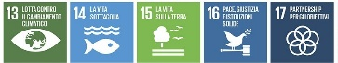
Obiettivi di e per lo sviluppo sostenibile

Azioni Strategiche
R.1-A.1
R.1-A.2
R.1-A.3
R.1-A.4
R.2-A-1
R.2-A.2
R.2-A.3
R.3-A.1
R.3-A.2
R.3-A.3

Azioni Strategiche

Azioni Strategiche
I.1-A.1
I.1-A.2
I.1-A.3
I.2-A-1
I.2-A.2

Agenda 2030
13

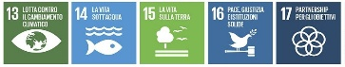
Obiettivi di e per lo sviluppo sostenibile

Azioni Strategiche
S.1-A.1
S.1-A.2
S.2-A.1
S.2-A.2

Azioni Strategiche
FA.1-A.1
FA.1-A.2
FA.2-A.1
FA.2-A.2
FA.2-A.3
FA.2-A.4
FA.3-A.1
FA.3-A.2
FA.3-A.3
FA.3-A.4
FA.4-A.1
FA.4-A.2
FA.5-A.1
FA.5-A.2
ACRONIMI
F.1-A.1 |  | Potenziamento delle iniziative di orientamento in ingresso
F.1-A.2 |  | Riesame della validità e riprogettazione della proposta formativa
F.2-A.1 |  | Potenziamento delle attività di orientamento in itinere
F.2-A.2 |  | Consolidamento e allineamento delle conoscenze in ingresso
F.2-A.3 |  | Revisione dei percorsi formativi con appropriato bilanciamento del carico didattico nei primi anni
F.2-A.4 |  | Intensificazione delle attività di mentoring e tutoring
F.3-A.1 |  | Iniziative per il rafforzamento delle competenze trasversali degli studenti
F.3-A.2 |  | Realizzazione di percorsi di eccellenza per gli studenti più meritevoli
F.3-A.3 |  | Iniziative di aggiornamento delle competenze didattiche dei docenti
F.3-A.4 |  | Costituzione del Teaching and Learning Center
R.1-A.1 |  | Qualificare la partecipazione a bandi competitivi regionali, nazionali e internazionali
R.1-A.2 |  | Potenziare le collaborazioni di ricerca internazionali
R.1-A.3 |  | Promozione della qualità del reclutamento
R.1-A.4
R.2-A.1 |  | Monitoraggio e coordinamento delle attività dei laboratori e delle infrastrutture di ricerca
R.2-A.2 |  | Adeguamento e potenziamento delle dotazioni di laboratori e infrastrutture di ricerca
R.2-A.3 |  | Nuova realizzazione (o riqualificazione) spazi di ricerca
R.3-A.1 |  | Incentivazione delle esperienze formative all’estero nel triennio
R.3-A.2 |  | Incentivazione del cofinanziamento per le borse
R.3-A.3 |  | Rivisitazione dei percorsi formativi dottorali
TM.1-A.1 |  | Incentivazione alla valorizzazione dei risultati della ricerca
TM.1-A.2 |  | Promozione della cultura d’impresa
TM.1-A.3 |  | Rafforzamento dei programmi di incubazione e affiancamento alle imprese
TM.2-A.1 |  | Identificazione e coordinamento delle opportunità di servizio e public engagement presenti in Ateneo
TM.2-A.2 |  | Missione civile ed educativa: consolidamento delle interazioni con le istituzioni scolastiche Regionali e con soggetti assimilabili.
TM.2-A.3 |  | Missione sociale: integrazione delle iniziative a sostegno della cultura civica con soggetti istituzionali
TM.3-A.1 |  | Ampliamento dei Corsi di Studio in ambito Sanitario
TM.3-A.2 |  | Rafforzamento del personale sanitario con docenti-medici dell’Università
TM.3-A.3 |  | Consolidamento delle attività per la salute pubblica
TM.4-A.1 | Promozione e sostegno dell’incontro tra domanda e offerta di lavoro
TM.4-A.2 | Consolidamento e ampliamento della platea dei soggetti interessati ad accogliere i nostri studenti
I.1-A.1 |  | Miglioramento della fruibilità internazionale dell’offerta formativa
I.1-A.2 |  | Potenziamento dei programmi a sostegno della mobilità in ingresso di studiosi stranieri
I.1-A.3 |  | Miglioramento della presenza Unical nei ranking internazionali
I.2-A.1 |  | Incentivazione della mobilità in uscita degli studenti e potenziamento dei programmi
I.2-A.2 |  | Potenziamento dei programmi di mobilità in uscita dei docenti
S.1-A.1 |  | Potenziamento delle attività volte a intercettare finanziamenti mirati ad aumentare la platea di studenti beneficiari di borse di studio e di altri interventi di supporto
S.1-A.2 |  | Tempestività degli interventi del Diritto allo Studio
S.2-A.1 |  | Potenziamento offerta posti alloggio
S.2-A.2 |  | Potenziamento dei servizi e delle attività per la socialità nel campus
FA.1-A.1 |  | Valorizzazione delle Risorse Umane
FA.1-A.2 |  | Organizzare in modo efficace struttura, processi e sistemi informativi
FA.2-A.1 |  | Tutela e valorizzazione del patrimonio strutturale e infrastrutturale
FA.2-A.2 |  | Censimento dell’indice di sicurezza e della vulnerabilità sismica delle strutture
FA.2-A.3 |  | Efficientamento energetico in particolare tramite l’impiego di fonti rinnovabili
FA.2-A.4 |  | Azioni di valutazione e mitigazione dei rischi sui luoghi di lavoro
FA.3-A.1 |  | Sviluppo di iniziative per la sostenibilità ambientale
FA.3-A.2 |  | Realizzazione di aree e impianti per la pratica sportiva
FA.3-A.3 |  | Sviluppo di iniziative per la mobilità sostenibile
FA.3-A.4 |  | Censimento delle abitudini e delle esigenze di mobilità della comunità universitaria
FA.4-A.1 |  | Sviluppo di iniziative per la diffusione della pratica sportiva degli studenti del campus con disabilità
FA.4-A.2 |  | Sviluppo di iniziative per la promozione delle azioni, strumenti e servizi relativi alle politiche di genere, alle pari opportunità e alla piena inclusione delle persone con disabilità e con disturbi specifici  dell’apprendimento
FA.5-A.1 |  | Rafforzare la reputazione dell’Ateneo e potenziare la qualità delle azioni di comunicazione verso l’esterno
FA.5-A.2 |  | Sviluppare un efficace e capillare sistema di comunicazione interna

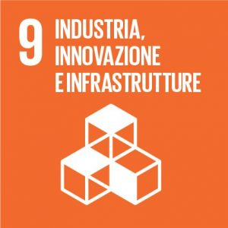

L’obiettivo 9 di Agenda 2030 è considerato nelle seguenti azioni strategiche dell’Università della Calabria

F.3-A.4 | Costituzione del Teaching and Learning Center
R.1-A.1 | Qualificare la partecipazione a bandi competitivi regionali, nazionali e internazionali
R.2-A.1 | Monitoraggio e coordinamento delle attività dei laboratori e delle infrastrutture di ricerca
R.2-A.2 | Adeguamento e potenziamento delle dotazioni di laboratori e infrastrutture di ricerca
R.3-A.3 | Rivisitazione dei percorsi formativi dottorali
TM.1-A.3 | Rafforzamento dei programmi di incubazione e affiancamento alle imprese
TM.2-A.2 | Missione civile ed educativa: consolidamento delle interazioni con le istituzioni scolastiche Regionali e con soggetti assimilabili.
S.1-A.2 | Tempestività degli interventi del Diritto allo Studio
FA.1-A.1 | Valorizzazione delle Risorse Umane
FA.5-A.2 | Sviluppare un efficace e capillare sistema di comunicazione interna

L’Università della Calabria, infatti, intende agevolare con le proprie attività formative, di ricerca, di terza missione, con i servizi agli studenti e con i fattori abilitanti, tutte quelle azioni che possano avere ricadute sia sul territorio calabrese, sia in ambito nazionale, europeo ed internazionale a innovare le infastrutture e l’industria.
Particolare attenzione si presterà, in ognuno di questi campi, al rispetto dei principi ispiratori di Agenda 2030, contribuendo alla realizzazione di infrastrutture ed industrie che siano ripettose dell’ambiente, economicamente sostenibili e socialmente giuste.
In particolar modo si intende contribuire significativamente ai seguenti sub-goal dell’obiettivo 9 di Agenda 2030:
9.1 Sviluppare infrastrutture di qualità, affidabili, sostenibili e resilienti – comprese quelle regionali e transfrontaliere – per supportare lo sviluppo economico e il benessere degli individui, con particolare attenzione ad un accesso equo e conveniente per tutti
9.2 Promuovere un’industrializzazione inclusiva e sostenibile e aumentare significativamente, entro il 2030, le quote di occupazione nell’industria e il prodotto interno lordo, in linea con il contesto nazionale
9.3 Incrementare l’accesso delle piccole imprese industriali e non, ai servizi finanziari, compresi i prestiti a prezzi convenienti, e la loro integrazione nell’indotto e nei mercati
9.4 Migliorare entro il 2030 le infrastrutture e riconfigurare in modo sostenibile le industrie, aumentando l’efficienza nell’utilizzo delle risorse e adottando tecnologie e processi industriali più puliti e sani per l’ambiente
9.5 Aumentare la ricerca scientifica, migliorare le capacità tecnologiche del settore industriale nonché incoraggiare le innovazioni e incrementare considerevolmente, entro il 2030, il numero di impiegati nel settore della ricerca e dello sviluppo e la spesa per la ricerca – sia pubblica che privata – e per lo sviluppo
9.b Supportare lo sviluppo tecnologico interno, la ricerca e l’innovazione nei paesi in via di sviluppo, anche garantendo una politica ambientale favorevole, inter alia, per una diversificazione industriale e un valore aggiunto ai prodotti
9.c Aumentare in modo significativo l’accesso alle tecnologie di informazione e comunicazione

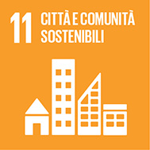

L’obiettivo 11 di Agenda 2030 è considerato nelle seguenti azioni strategiche dell’Università della Calabria

S.2-A.1 | Potenziamento offerta posti alloggio
FA.2-A.1 | Tutela e valorizzazione del patrimonio strutturale e infrastrutturale
FA.2-A.2 | Censimento dell’indice di sicurezza e della vulnerabilità sismica delle strutture
FA.3-A.1 | Sviluppo di iniziative per la sostenibilità ambientale
FA.3-A.3 | Sviluppo di iniziative per la mobilità sostenibile
FA.3-A.4 | Censimento delle abitudini e delle esigenze di mobilità della comunità universitaria

In pratica, l’Università della Calabria vuole operare, sia all’interno del Campus sia all’esterno di esso, per la realizzazione di città e comunità sostenibili. In particolare, anche in considerazione della vulnerabilità sismica del territorio calabrese e del pregevole patrimonio strutturale ed infrastrutturale, spesso anche di notevole valore storico ed artistico, operando sul fronte dell’aumento della sicurezza delle abitazioni, delle reti viarie, delle infrastrutture in generale. Allo stesso modo, significativa attenzione viene rivolta alla gestione della mobilità per renderla più sostenibile sia in termini ambientali, sia in termini sociali ed economici. Specifiche azioni saranno condotte all’interno del Campus per promuovere e diffondere buone pratiche di mobility management e per garantire l’adozione di politiche di gestione della domanda e di indirizzamento della medesima verso un’offerta moderna nei trasporti.

Come per il precedente obiettivo, l’Università della Calabria ha individuato i seguenti sub-goal dell’obiettivo 11 su cui intende contribuire:
11.1 Entro il 2030, garantire a tutti l’accesso ad alloggi adeguati, sicuri e convenienti e ai servizi di base e riqualificare i quartieri poveri
11.2 Entro il 2030, garantire a tutti l’accesso a un sistema di trasporti sicuro, conveniente, accessibile e sostenibile, migliorando la sicurezza delle strade, in particolar modo potenziando i trasporti pubblici, con particolare attenzione ai bisogni di coloro che sono più vulnerabili, donne, bambini, persone con invalidità e anziani
11.3 Entro il 2030, potenziare un’urbanizzazione inclusiva e sostenibile e la capacità di pianificare e gestire in tutti i paesi un insediamento umano che sia partecipativo, integrato e sostenibile
11.4 Potenziare gli sforzi per proteggere e salvaguardare il patrimonio culturale e naturale del mondo
11.5 Entro il 2030, ridurre in modo significativo il numero di decessi e il numero di persone colpite e diminuire in modo sostanziale le perdite economiche dirette rispetto al prodotto interno lordo globale causate da calamità, comprese quelle legate all’acqua, con particolare riguardo alla protezione dei poveri e delle persone più vulnerabili
11.6 Entro il 2030, ridurre l’impatto ambientale negativo pro-capite delle città, prestando particolare attenzione alla qualità dell’aria e alla gestione dei rifiuti urbani e di altri rifiuti
11.7 Entro il 2030, fornire accesso universale a spazi verdi e pubblici sicuri, inclusivi e accessibili, in particolare per donne, bambini, anziani e disabili
11.a Supportare i positivi legami economici, sociali e ambientali tra aree urbane, periurbane e rurali rafforzando la pianificazione dello sviluppo nazionale e regionale
11.b Entro il 2020, aumentare considerevolmente il numero di città e insediamenti umani che adottano e attuano politiche integrate e piani tesi all’inclusione, all’efficienza delle risorse, alla mitigazione e all’adattamento ai cambiamenti climatici, alla resistenza ai disastri, e che promuovono e attuano una gestione olistica del rischio di disastri su tutti i livelli, in linea con il Quadro di Sendai per la Riduzione del Rischio di Disastri 2015-2030

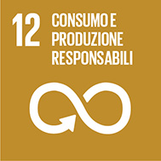

L’obiettivo 12 di Agenda 2030 è considerato nella seguente azione strategica dell’Università della Calabria

FA.1-A.2 | Organizzare in modo efficace struttura, processi e sistemi informativi

Assieme a questa azione riportata nel piano strategico generale, comunque, l’Università della Calabria ha intenzione di esplicitare ulteriori e più specifici obiettivi nell’ambito del redigendo piano di sostenibilità d’Ateneo.
In esso compariranno azioni volte a razionalizzare l’uso dell’acqua nel campus, a consumare cibi a km zero e che facciano parte della dieta mediterranea, propria del territorio calabrese e peraltro dichiarata patrimonio dell’Umanità dall’UNESCO.
Tramite azioni di formazione, di ricerca e di terza missione si cercherà di favorire l’economia circolare, favorendo riuso e riciclo. Azioni esemplificative saranno condotte all’interno del Campus, quali raccolta e riuso della carta, della plastica, dell’alluminio, della gomma, etc.
Si metteranno a punto iniziative, quali convegni, premi di laurea, laboratori, che diffondano le idee di produzione e consumo responsabile, anche attraverso il corso trasversale “Obiettivi e Azioni per lo Sviluppo Sostenibile” giunto nell’A.A. 2022-2023 alla sua seconda edizione.
In particolare ci si concentrerà sui seguenti sub-goal dell’Obiettivo 12:
12.1 Attuare Programmi per il Consumo e la Produzione Sostenibili, rendendo partecipi tutti i soggetti
12.2 Entro il 2030, raggiungere la gestione sostenibile e l’utilizzo efficiente delle risorse naturali
12.3 Entro il 2030, dimezzare lo spreco alimentare globale pro-capite a livello di vendita al dettaglio e dei consumatori e ridurre le perdite di cibo durante le catene di produzione e di fornitura, comprese le perdite del post-raccolto
12.4 Entro il 2020, raggiungere la gestione eco-compatibile di sostanze chimiche e di tutti i rifiuti durante il loro intero ciclo di vita, in conformità ai quadri internazionali concordati, e ridurre sensibilmente il loro rilascio in aria, acqua e suolo per minimizzare il loro impatto negativo sulla salute umana e sull’ambiente
12.5 Entro il 2030, ridurre in modo sostanziale la produzione di rifiuti attraverso la prevenzione, la riduzione, il riciclo e il riutilizzo
12.6 Incoraggiare le imprese ad adottare pratiche sostenibili e ad integrare le informazioni sulla sostenibilità nei loro resoconti annuali
12.7 Promuovere pratiche sostenibili in materia di appalti pubblici, in conformità alle politiche e priorità nazionali
12.8 Entro il 2030, accertarsi che tutte le persone abbiano le informazioni rilevanti e la giusta consapevolezza dello sviluppo sostenibile e di uno stile di vita in armonia con la natura
12.b Sviluppare e implementare strumenti per monitorare gli impatti dello sviluppo sostenibile per il turismo sostenibile, che crea posti di lavoro e promuove la cultura e i prodotti locali

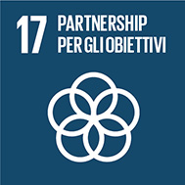

L’obiettivo 17 di Agenda 2030 è considerato nelle seguenti azioni strategiche dell’Università della Calabria

R.1-A.2 | Potenziare le collaborazioni di ricerca internazionali
R.3-A.3 | Rivisitazione dei percorsi formativi dottorali
TM.2-A.3 | Missione sociale: integrazione delle iniziative a sostegno della cultura civica con soggetti istituzionali
TM.3-A.1 | Ampliamento dei Corsi di Studio in ambito Sanitario
I.1-A.1 | Miglioramento della fruibilità internazionale dell’offerta formativa
I.1-A.2 | Potenziamento dei programmi a sostegno della mobilità in ingresso di studiosi stranieri
I.1-A.3 | Miglioramento della presenza Unical nei ranking internazionali
I.2-A.1 | Incentivazione della mobilità in uscita degli studenti e potenziamento dei programmi
I.2-A.2 | Potenziamento dei programmi di mobilità in uscita dei docenti

Si nota facilmente che l’Università della Calabria punta a contribuire a questo obiettivo tramite le sue azioni formative e di ricerca in ambito internazionale. Ospitare e formare studenti internazionali significa stringere rapporti più stabili e proficui con le altre Nazioni, ma anche collaborare allo sviluppo tecnologico, infrastrutturale, industriale dei Paesi in via di sviluppo, così favorendo la realizzazione dei goal e dei sub-goal dell’intera Agenda 2030. Stessi ragionamenti possono, ovviamente, replicarsi per le collaborazioni scientifiche fra i nostri ricercatori/docenti e gli analoghi della Comunità internazionale.
Elenchiamo i sub-goal su cui l’UniCal intende focalizzare la sua attenzione:
7.6 Rafforzare la cooperazione Nord-Sud, Sud-Sud, la cooperazione triangolare regionale e internazionale e l’accesso alle scoperte scientifiche, alla tecnologia e alle innovazioni, e migliorare la condivisione della conoscenza sulla base di modalità concordate attraverso un maggior coordinamento tra i meccanismi già esistenti in particolar modo a livello delle Nazioni Unite e attraverso un meccanismo globale di accesso alla tecnologia
17.7 Promuovere nei paesi in via di sviluppo la crescita, lo scambio e la diffusione di tecnologie rispettose dell’ambiente a condizioni favorevoli, attraverso patti agevolati e preferenziali stabiliti di comune accordo
17.8 Rendere operativo il meccanismo per il rafforzamento della tecnologia della banca e della scienza, della tecnologia e dell’innovazione per i paesi meno industrializzati e rafforzare l’uso della tecnologia avanzata in particolar modo nell’informazione e nelle comunicazioni
17.9 Accrescere il supporto internazionale per implementare nei paesi non industrializzati uno sviluppo delle capacità efficace e mirato al fine di sostenere i piani nazionali per la realizzazione di tutti gli obiettivi dello Sviluppo Sostenibile, attraverso la cooperazione Nord-Sud, Sud-Sud e quella triangolare
17.16 Intensificare la partnership globale per lo Sviluppo Sostenibile, coadiuvata da collaborazioni plurilaterali che sviluppano e condividono la conoscenza, le competenze, le risorse tecnologiche e finanziarie, per raggiungere gli obiettivi per lo Sviluppo Sostenibile in tutti i paesi, specialmente in quelli emergenti

